Neues Lebens- und Gesundheitszentrum baut auf JACKODUR® Atlas – für eine optimal gedämmte Bodenplatte und hohen Wohnkomfort
Die meisten Menschen wünschen sich für ihr Leben im Alter eine Mischung aus größtmöglicher Selbstbestimmtheit und Hilfestellungen dort, wo diese notwendig sind. Dieses Konzept verfolgt auch die WH Care mit ihren Häusern für Pflege und Betreutes Wohnen. Im westfälischen Bünde entsteht derzeit ein solch neues Angebot.
Nachhaltig und zukunftsweisend bauen – die Basis muss stimmen
Das Gesamtprojekt „Service-Wohnen Bünde“ besteht aus zwei Neubauten, die über einen Gang miteinander verbunden sind. Die beiden Gebäude sind als Kfw-55-Effizienzhäuser geplant. Sie werden damit einen hohen Wärmeschutzstandard erfüllen und den zukünftigen Bewohnern hohen Wohnkomfort bieten. Dafür muss die Basis stimmen und diese wird bei jedem Haus – egal welcher Größe - von einer lastabtragenden Bodenplatte samt einer effizienten Wärmedämmung gebildet.
Besondere Aufmerksamkeit haben die Bauausführenden daher der Auswahl des passenden Systems zur Dämmung unter der Bodenplatte gewidmet. Denn wird hier nicht ausreichend und lückenlos gedämmt – Stichwort Wärmebrücken – muss mit teils hohen Heizenergieverlusten gerechnet werden, abhängig von der Beschaffenheit des Untergrunds. Die Wahl fiel schnell auf JACKODUR® Atlas, das System aus XPS (extrudiertem Polystyrol-Hartschaum) zur gleichzeitigen Wärmedämmung und Schalung von Bodenplatten aus dem Hause JACKON Insulation.
„Wir hatten verschiedene Systeme zur Auswahl, überzeugt hat uns letztendlich JACKODUR® Atlas, sowohl was seine Sicherheit betrifft als auch die einfache und zeitsparende Verlegung – ein enorm wichtiger Faktor auf jeder Baustelle. Ein weiterer Punkt war auch die optimale Beratung, denn es gab vorab einige Besonderheiten zu berücksichtigen“, erläutert Dietmar Keidel die Wahl, verantwortlicher Bauleiter des ausführenden Bauunternehmens Keidel & Hajdinaj GmbH aus Osnabrück.
Ein variables System für jeden Grundriss und jede Anforderung
Die beiden Häuser, die später über 56 barrierefreie Wohneinheiten verfügen werden, befinden sich in direkter Nachbarschaft zum „Haus Illumina“ für stationäre Pflege. Sie sollen somit das bestehende stationäre Angebot in Bünde optimal mit einer Tagespflege und betreutem Wohnen ergänzen, denn eines ist sicher, der Bedarf an Einrichtungen für Pflege und betreutes Wohnen wird in Zukunft immer weiter steigen.
Die Gebäude zeichnen sich durch sehr komplexe Grundrisse mit vielen Ecken aus. Bei dem einen der beiden Häuser kamen zusätzlich fünf angrenzende Einzelfundamente hinzu, die bei der Mengenermittlung berücksichtigt wurden.
Außerdem hat man ringsum einen Frostschirm aus waagerecht verlegten Dämmplatten eingeplant. Dieser ist direkt an die Atlas-Seitenelemente gesetzt worden und sorgt dafür, dass es nicht zu Unterfrierungen kommt.
Mit Hilfe von Zeichnungen und Detailplänen konnte das System problemlos diesen Anforderungen angepasst werden. In genauer Vorarbeit hat das Atlas Team so exakt die benötigten Mengen an XPS-Elementen errechnet. „In enger Zusammenarbeit mit dem Unternehmer und dem Planer haben wir alle Details des Bauvorhabens berücksichtigt und konnten JACKODUR® Atlas optimal an die Erfordernisse anpassen. Das ist der Vorteil eines so flexiblen Systems“, stellt Heiko Voß, Key Account Manager JACKODUR® Atlas, heraus. Die Dämmdicken der Atlas-Elemente seitlich und unter der Bodenplatte werden dabei genau abgestimmt auf die energetischen Anforderungen des Gebäudes. In Bünde kam eine 100 mm dicke Dämmung unter der Bodenplatte zum Einsatz.
Praktisches Stecksystem für eine sichere Verlegung
Das JACKODUR® Atlas System besteht aus verschiedenen Standardelementen (Eck-, Seiten-, Schalungs- und Flächenelemente), die immer auf die gleiche Weise miteinander kombiniert werden und sich zügig verlegen lassen. Verlegefehler sind damit vom Grundsatz her ausgeschlossen. „Bei unseren ersten Schritten mit JACKODUR® Atlas erhielten wir auf der Baustelle Unterstützung und eine kleine Einweisung durch Herrn Voß von JACKON Insulation. Danach gab es kein Vertun mehr und wir kamen erfreulich schnell voran“, so Keidel zur Verarbeitung vor Ort.
„Die hier eingesetzte Variante des Atlas System wird in Einzelelementen angeliefert. Das heißt, es müssen lediglich die jeweiligen Endstücke passend zugeschnitten werden. Der Verlegevorgang an sich ist dann sehr einfach, denn alle Atlas-Elemente fügen sich entweder durch Nut- und Federverbindungen oder durch einen Stufenfalz passgenau zusammen“, erläutert Heiko Voß die durchdachte Stecktechnik, die nicht nur Zeit, sondern auch Kosten spart.

XPS – der ideale Stoff für hohe Belastungen
Die beiden Bodenplatten der Wohnanlage mit einer Fläche von ca. 900 m² wurden mehrgeschossig bebaut (Erd-, zwei Obergeschosse sowie ein leicht zurückgesetztes Staffelgeschoss). Aufgrund dieser Lasten wurde eine 400 mm dicke Bodenplatte erstellt. Die Wärmedämmung trägt zuverlässig diese Gebäudelasten aus den Geschossen. JACKODUR® Atlas ist auf solche Anforderungen perfekt abgestimmt, denn seine Elemente bestehen aus hoch druckfestem und formstabilen XPS, das sich durch beste Wärmedämmleistungen auszeichnet.
Einer langfristigen Nutzungsdauer des neuen Lebens- und Gesundheitszentrums in Bünde steht somit ab Mitte 2021 nichts mehr im Wege.
Nähere Informationen zu den JACKODUR®-Produkten gibt es unter
www.jackon-insulation.com.

Die JACKON Insulation GmbH ist seit über 30 Jahren als Hersteller hochwertiger Dämmstoffe und Bauplatten aus extrudiertem Polystyrol-Hartschaum (XPS) national und international erfolgreich. Mit heute über 300 Mitarbeitern führt das Unternehmen neben den zwei Standorten in Deutschland weitere Tochtergesellschaften in Belgien, Frankreich und in der Schweiz. Mit der Herstellung von JACKODUR® Dämmstoffen und JACKOBOARD® Bauplatten hat sich die JACKON Insulation in einem von starkem Wettbewerb geprägten Markt zukunftsgerichtet aufgestellt und zählt heute zu den innovativsten Unternehmen der Branche. Mehr Informationen unter www.jackon-insulation.com.
Kontakt:
JACKON Insulation GmbH
Helena Platte
Carl-Benz-Str. 8
D-33803 Steinhagen
Tel. +49 5204 9955 330
Helena.platte@jackodur.com

Abdruck frei, Beleg erbeten

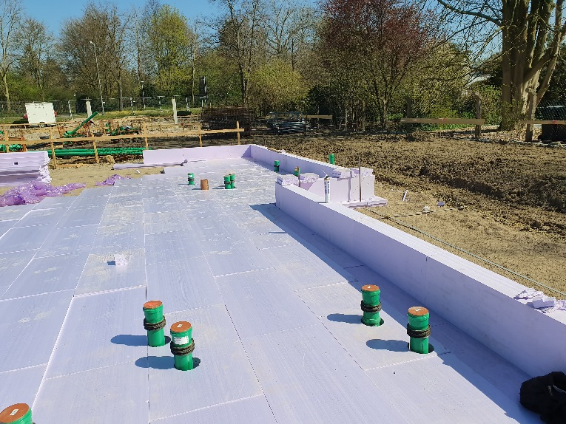 | JACKODUR_Atlas_Buende_01.jpg  Aussparungen für Rohrdurchdringungen werden einfach mit einer Handstichsäge ausgeschnitten und anschließend ausgeschäumt.  Foto: Dietmar Keidel
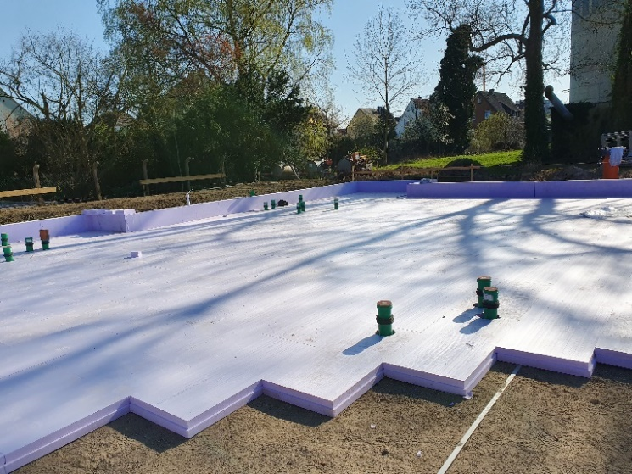 | JACKODUR_Atlas_Buende_02.jpg  Die Verlegung der Flächenelemente im Verbund geht dank Stufenfalzverbindungen schnell voran.  Foto: Dietmar Keidel
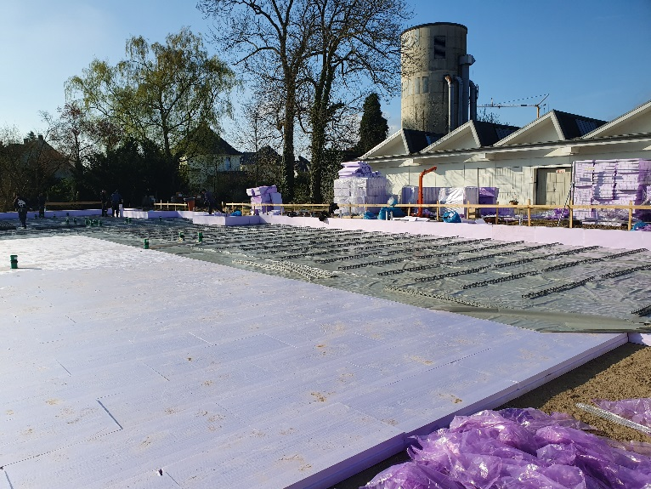 | JACKODUR_Atlas_Buende_03.jpg  Auf der gesamten Fläche wird eine Folie als Trennlage verlegt.  Foto: Dietmar Keidel
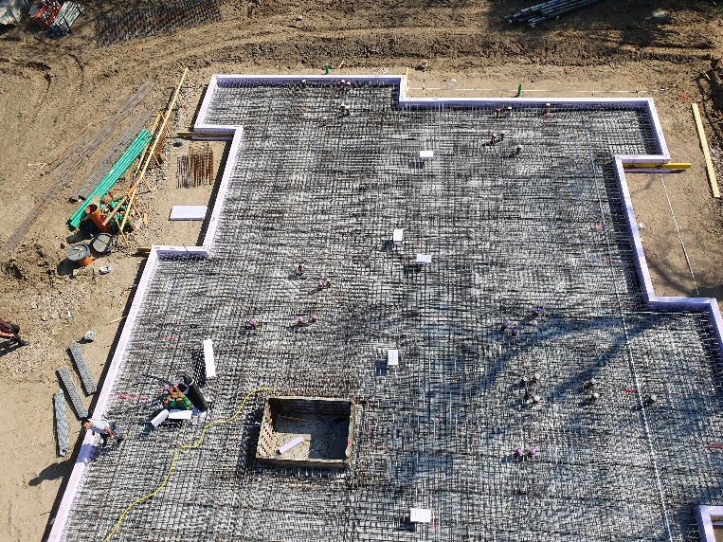 | JACKODUR_Atlas_Buende_04.jpg  Der Blick von oben zeigt es: Nach dem Einbau der Bewehrung ist alles bereit zum Betonieren der Bodenplatte.  Foto: Dietmar Keidel
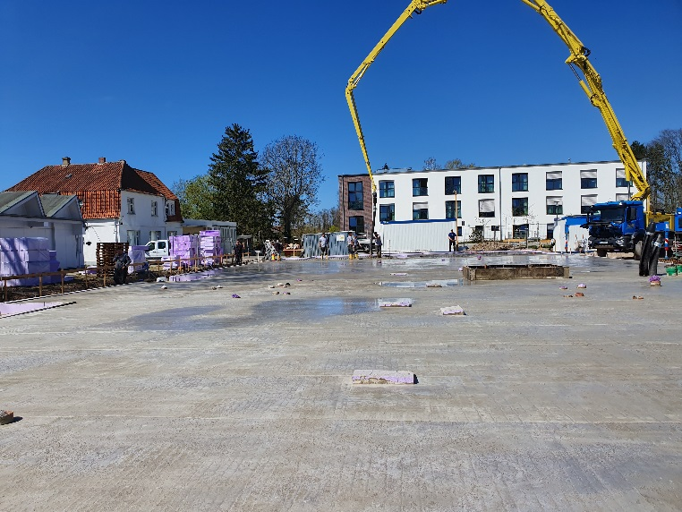 | JACKODUR_Atlas_Buende_05.jpg  Innerhalb kurzer Zeit entsteht eine tragende Bodenplatte, deren leistungsstarke Dämmung Wärmeverluste ans Erdreich verhindert.  Foto: Dietmar Keidel

